Setengah kebenaran dan kebohongan: sehari di dunia maya di Australia
Orang Australia setiap hari dibanjiri oleh informasi yang menyesatkan, tetapi mereka cukup cerdas untuk menyadari bahwa mereka membutuhkan bantuan untuk lebih baik menavigasi dunia online yang tidak dapat dipercaya.
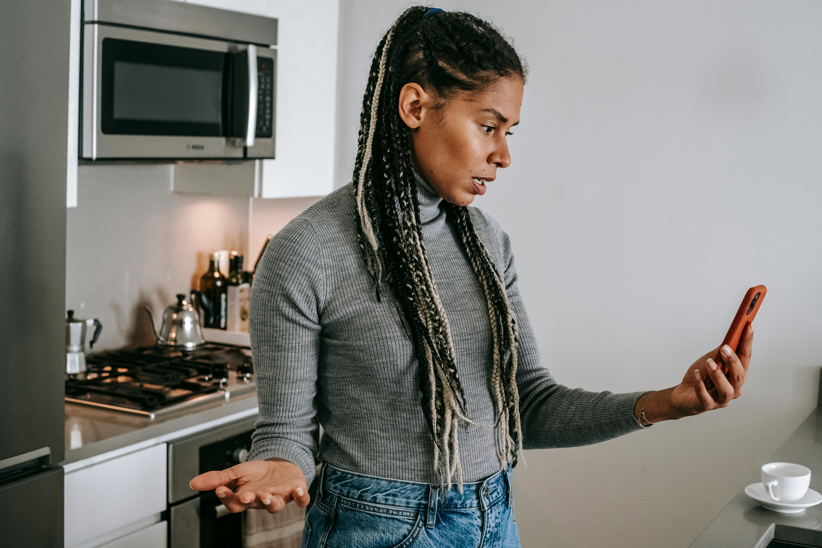
Lebih dari setengah penduduk Australia terpapar informasi palsu secara online setiap minggunya. Pexels: Alex Green Lisensi Pexels
Oleh: |  | Editor:
T J Thomson - RMIT University |  | Suzannah Lyons - Senior Commissioning Editor, 360info
Aimee Hourigan - Western Sydney University - - |  | Dean Southwell - Production Editor, 360info - -

Orang Australia setiap hari dibanjiri oleh informasi yang menyesatkan, tetapi mereka cukup cerdas untuk menyadari bahwa mereka membutuhkan bantuan untuk lebih baik menavigasi dunia online yang tidak dapat dipercaya.
`
Klaim palsu online tentang bisnis dan ekonomi menduduki peringkat teratas dalam daftar kekhawatiran informasi palsu bagi warga Australia, dan penelitian menunjukkan mereka sangat membutuhkan bantuan tentang cara mengatasinya.
Dalam beberapa hal, tidak mengherankan bahwa informasi palsu tentang ekonomi menduduki peringkat tinggi selama krisis biaya hidup dan dengan pemilihan umum federal yang akan datang — penipuan terkait keuangan juga menjadi perhatian — tetapi ini hanyalah beberapa area yang ditekankan saat orang Australia tenggelam dalam lautan klaim yang dipertanyakan setiap hari.
Disinformasi dan misinformasi online telah disebut sebagai ancaman global jangka pendek yang lebih besar daripada perubahan iklim atau perang, sehingga meningkatkan literasi media merupakan langkah kritis dalam memeranginya.
Kebutuhan ini semakin mendesak mengingat para peneliti — yang laporan mereka, "Online Misinformation in Australia," diterbitkan akhir tahun lalu — menemukan bahwa lebih dari setengah informasi yang meragukan dilaporkan berasal dari sumber berita, baik itu media tradisional maupun alternatif.
Warga Australia menghadapi ratusan klaim setiap hari melalui saluran yang meliputi mendengarkan podcast, menggulir media sosial, membaca berita, atau berselancar di internet untuk berbelanja, belajar, atau mencari hiburan.
Tantangannya adalah menilai berapa banyak dari klaim-klaim tersebut yang benar dan seberapa yakin warga Australia dapat membedakan fakta dari fiksi.
Setengah dari kita menghadapi informasi yang menyesatkan setiap minggu
Peneliti menemukan bahwa lebih dari setengah warga Australia menghadapi informasi yang menyesatkan dalam seminggu, dan 97 persen warga Australia memiliki kemampuan yang buruk atau terbatas untuk memverifikasi klaim yang mereka temui secara online.
Penelitian ini telah mengungkap sumber-sumber informasi palsu sehari-hari, topik yang dibahas, serta cara dan tempat klaim-klaim tersebut disampaikan. Penelitian ini juga memberikan saran tentang cara menanggapi hal tersebut.
Peserta penelitian diminta untuk mencatat berita dan informasi online yang mereka lihat setiap hari selama seminggu dan menilai keandalan informasinya. Lebih dari 20 persen dari 1.600 contoh yang disediakan dianggap oleh peserta mengandung klaim palsu atau menyesatkan.
Klaim menyesatkan tersebut tidak terbatas pada topik-topik biasa seperti kesehatan atau informasi politik, tetapi mencakup topik lain seperti berita selebriti, hiburan, dan olahraga.
Klaim palsu atau menyesatkan tentang bisnis dan ekonomi adalah yang paling umum. Krisis biaya hidup dan fokus yang meningkat pada uang dapat menarik baik mereka yang tidak memilikinya maupun mereka yang ingin memanfaatkan orang yang rentan untuk keuntungan finansial, politik, atau lainnya.
Maka, wajar saja jika penipuan menempati posisi tinggi dalam daftar ancaman disinformasi yang mengkhawatirkan warga Australia.
`
`
Artikel ini diterjemahkan menggunakan alat kecerdasan buatan otomatis yang berpotensi memiliki kesalahan, kesilapan dan ketidakakuratan. Berbagai upaya sudah dilakukan untuk memastikan kejelasan dan koherensi, terjemahan ini bisa saja tidak lengkap dalam menangkap nuansa, intonasi dan tujuan dari teks aslinya. Untuk versi yang tepat, silakan merujuk pada artikel aslinya.
`
Artikel ini pertama kali dipublikasikan tanggal 13 Mar 2025 di bawah lisensi Creative Commons oleh 360info™

